## Junit参数化测试的说明

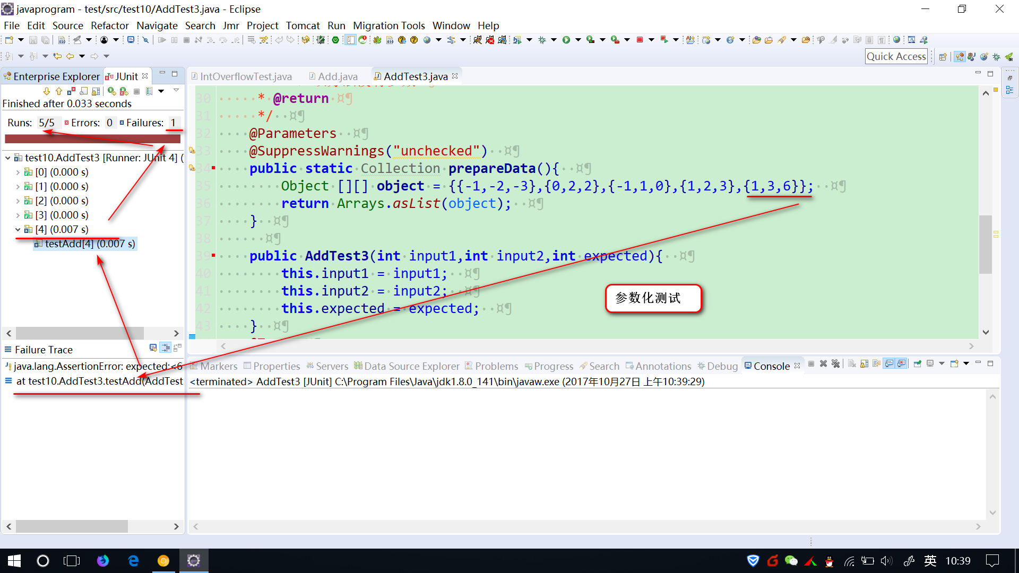

## @Test annotation 标签的参数的说明

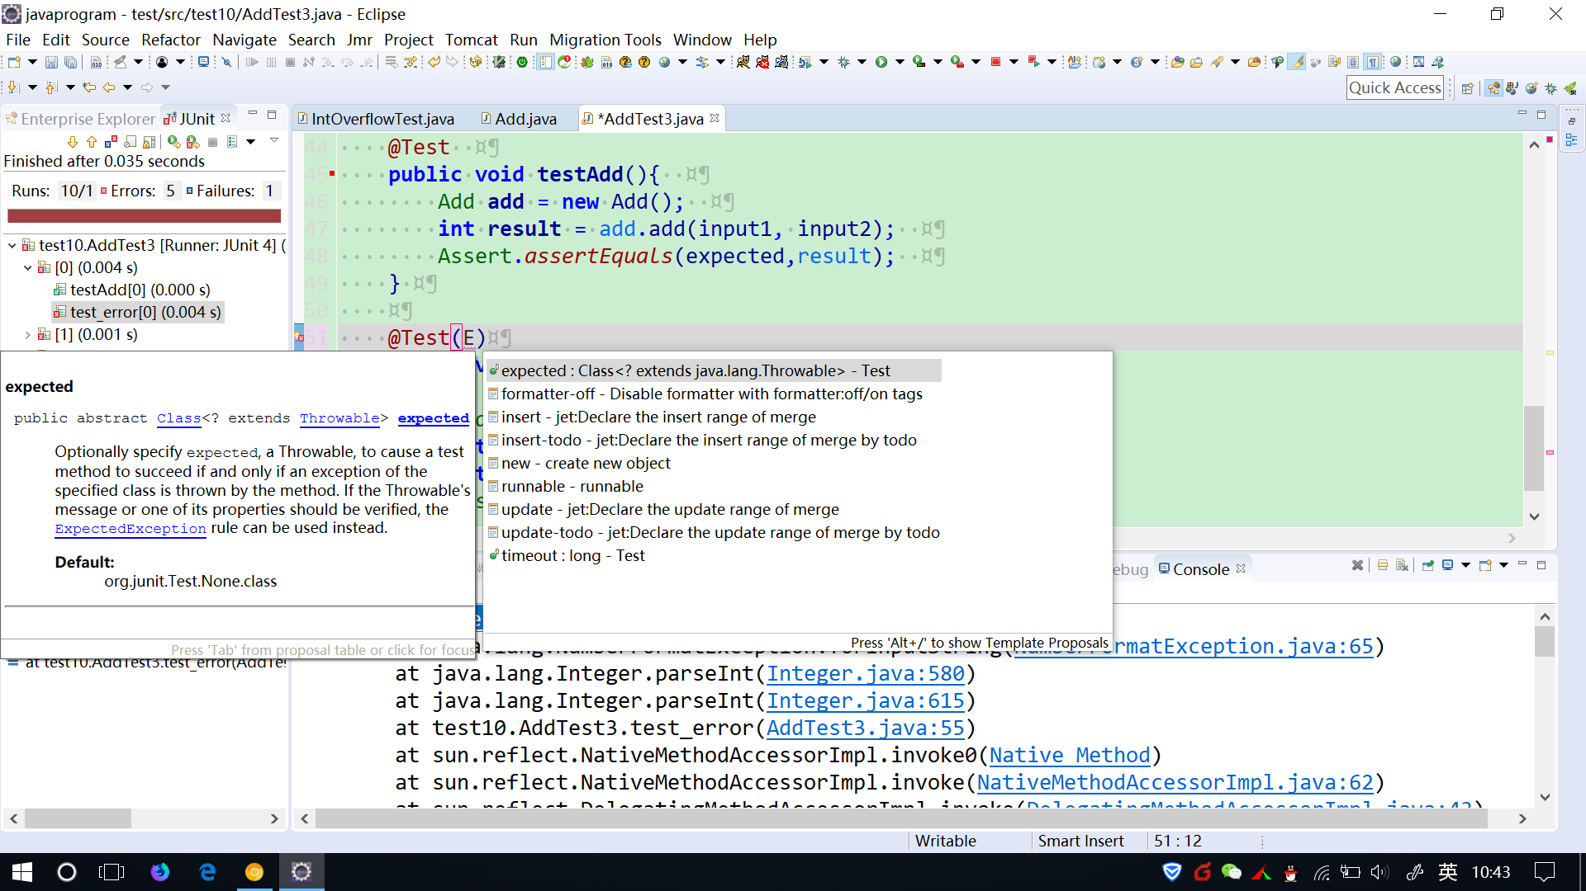

## Java设计模式 23 分类汇总

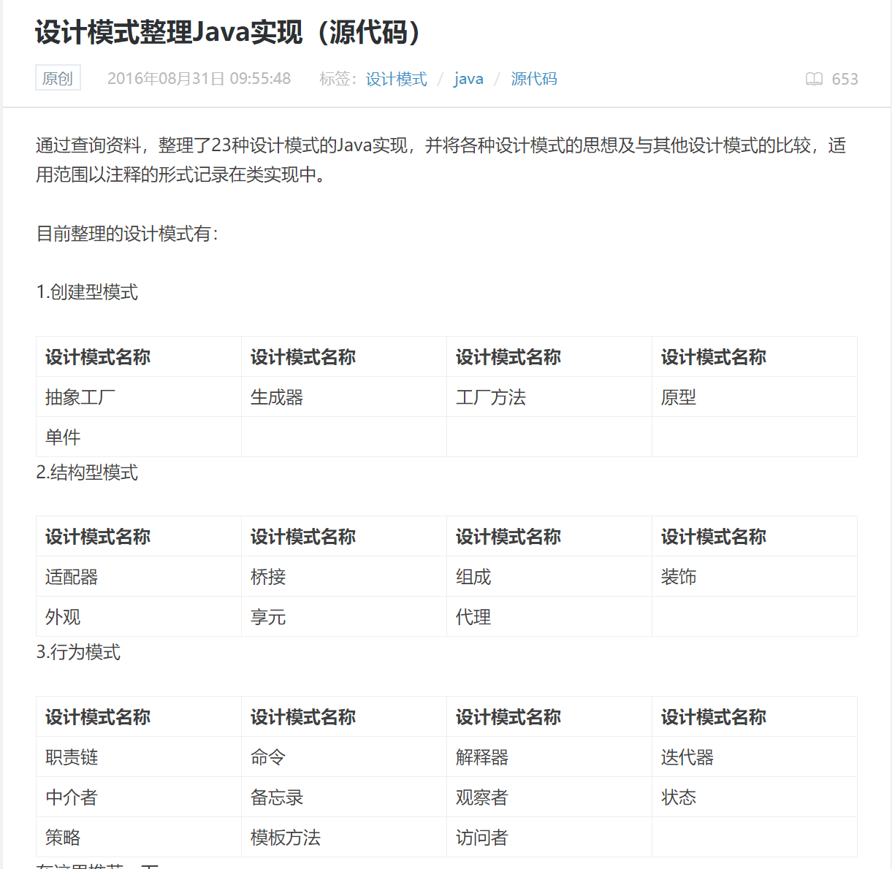

## 引用类型 不使用 null初始化的测试结果

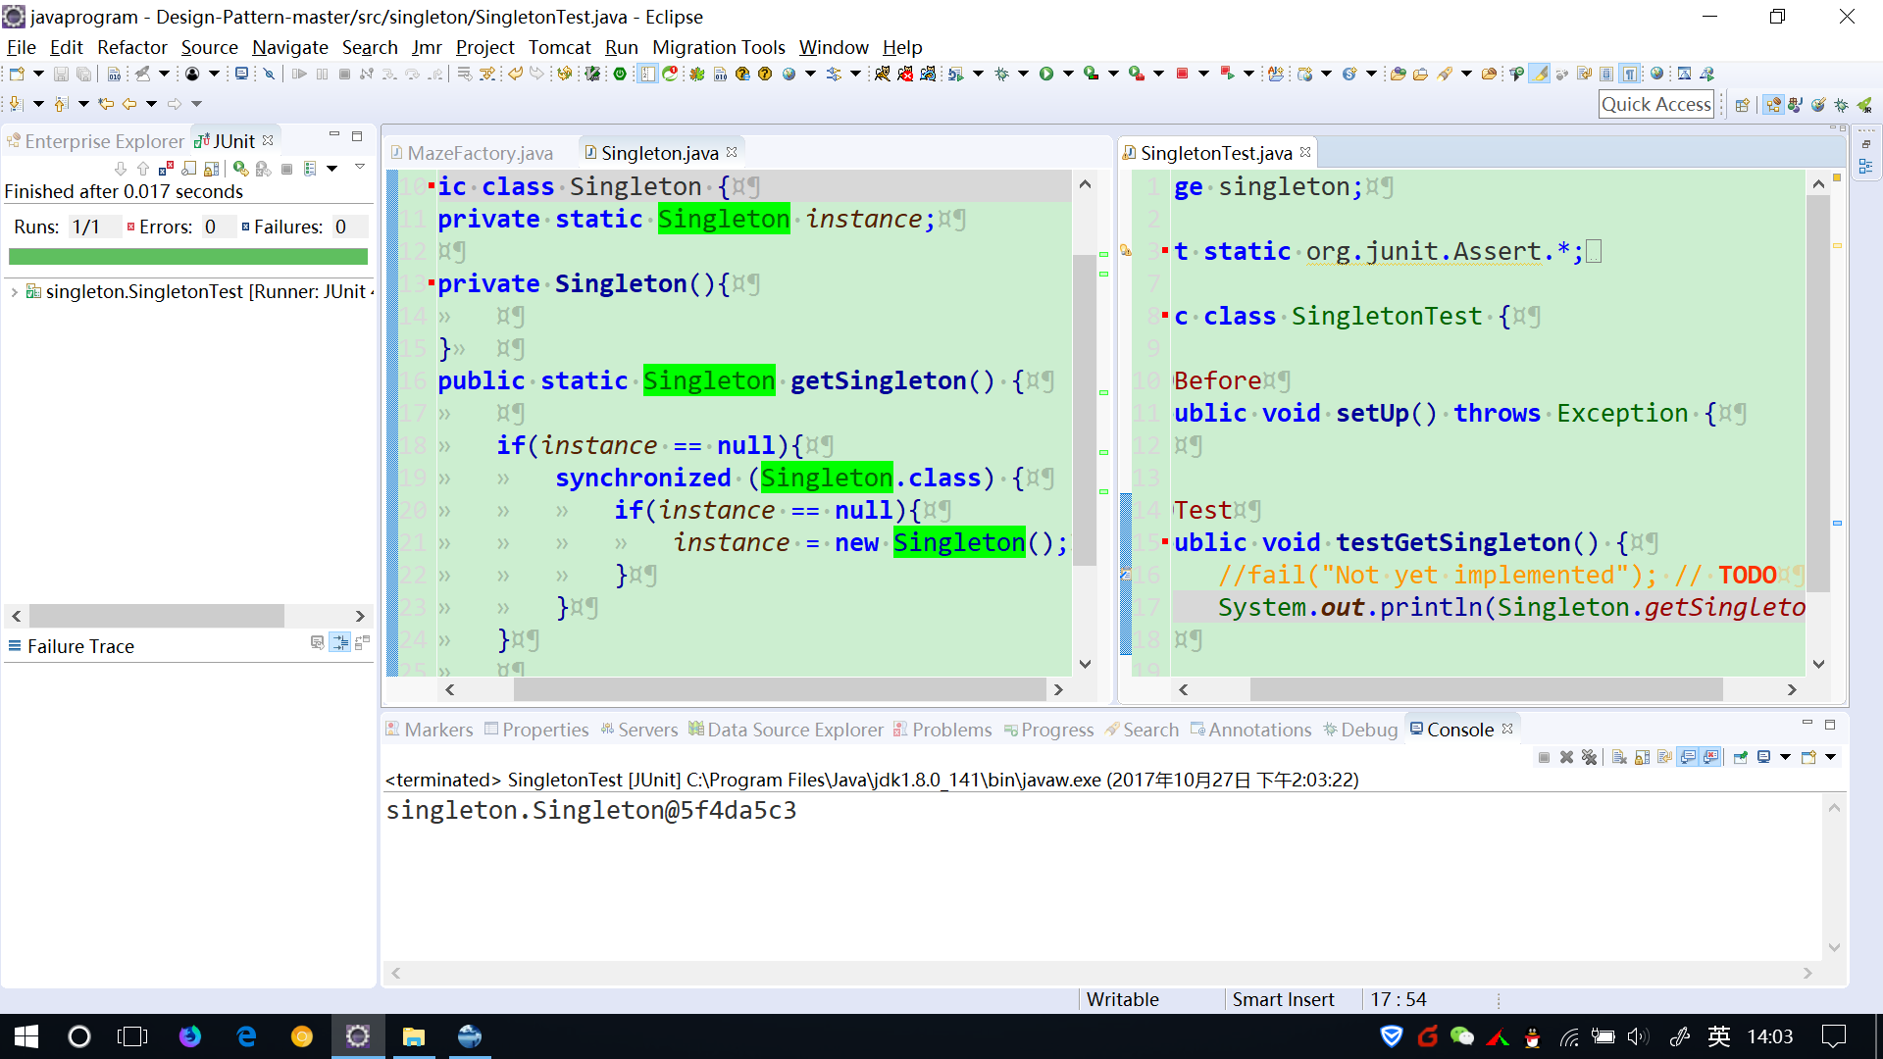

## 反射+ 接口 实现抽象工厂设计模式

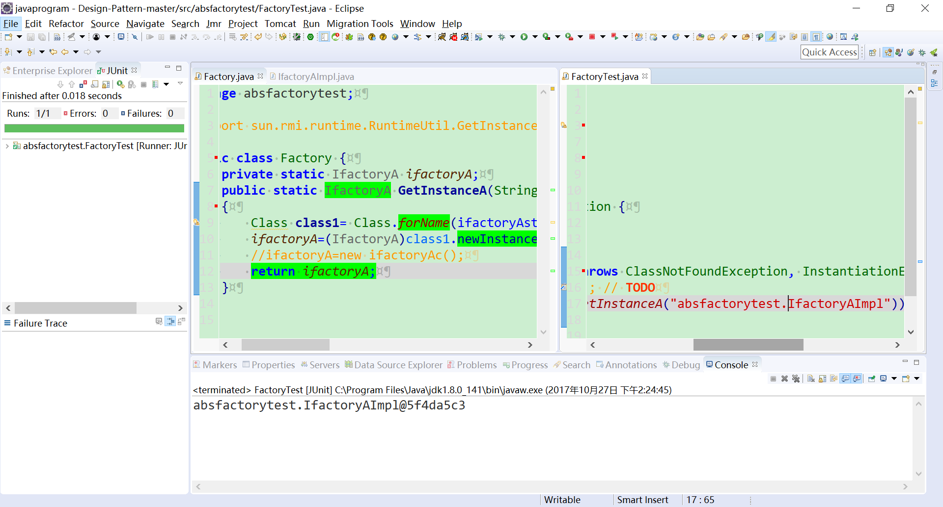

## Foreach 和for 循环的 区别

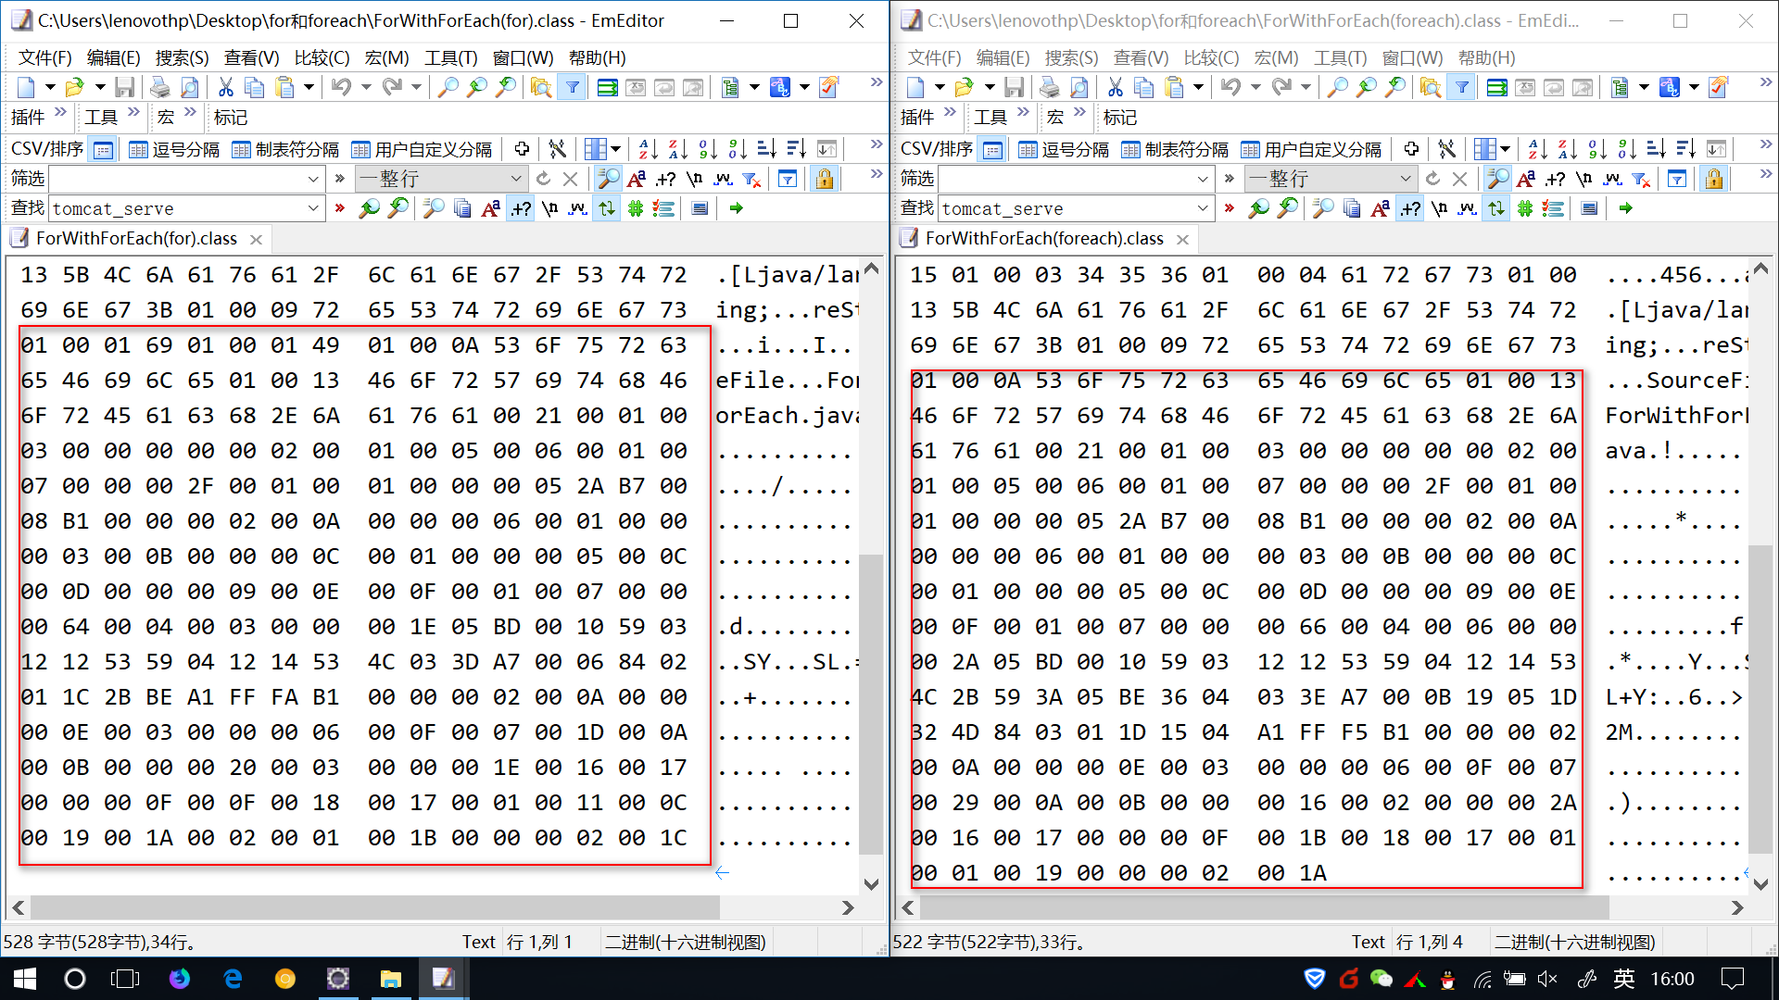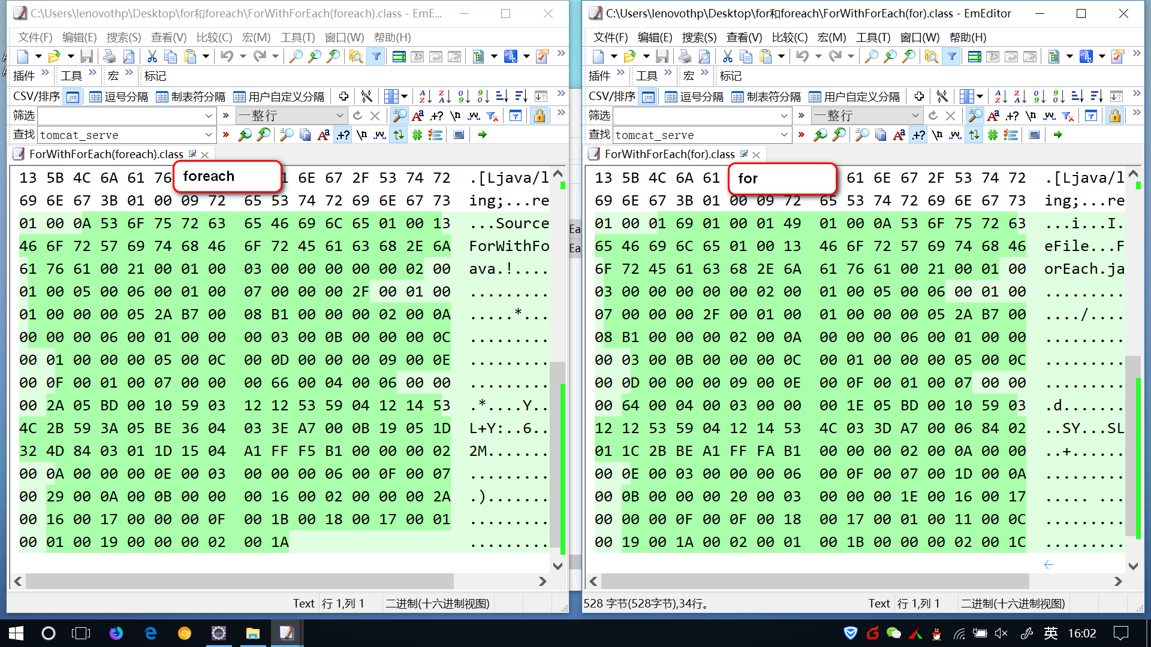

## 动态死锁和静态死锁的区别

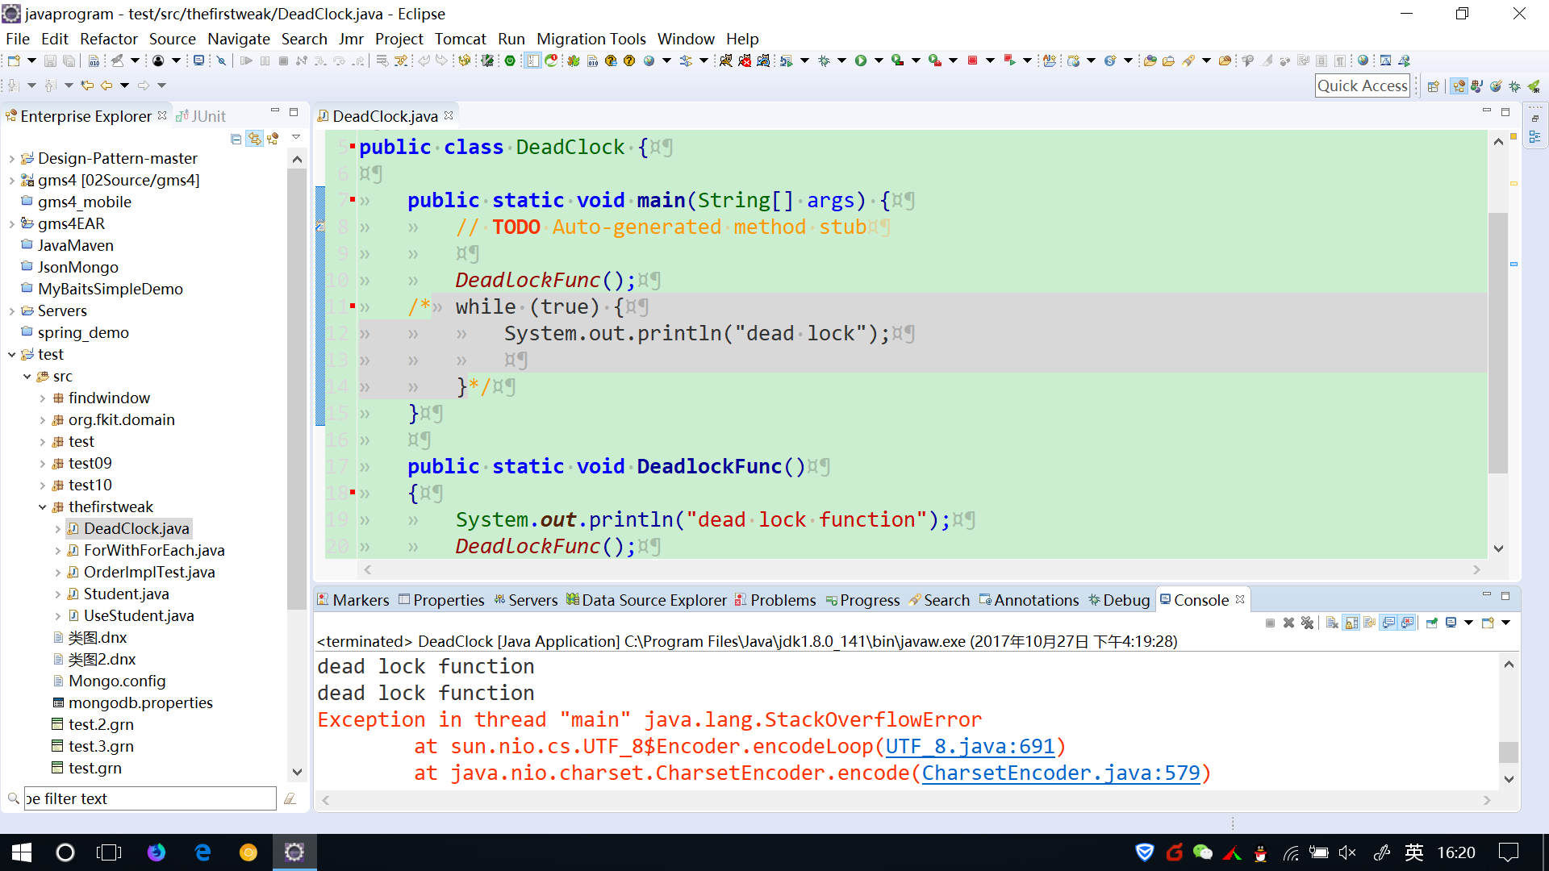

说明

1. 静态死锁引起的原因是 由于线程阻塞
2. 动态死锁引起的远程是没有退出条件
3. 动态死锁的产生手段是
   1. While循环
   2. 方法递归调用

## 在正常java类中使用assert

